## [Le bellevue: gâteau au chocolat sans beurre](http://lesenviesdemanu.over-blog.com/article-27886411.html" \o "Le bellevue: gâteau au chocolat sans beurre)

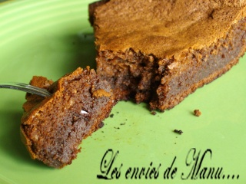[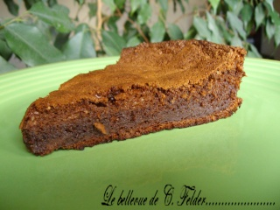](http://www.servimg.com/image_preview.php?i=857&u=12478982)

Qui n'a pas encore fait ce gâteau sur la blogosphère culinaire ?? et bien pour moi c'est fait et je regrette de ne pas l'avoir fait plus tôt, j'ai beaucoup aimé et en plus il se mange sans complexe puisqu'il n'y a pas de beurre !!!!!!! il s'agit bien sûr du Bellevue de Christophe Felder.  
  
J'ai utilisé un moule à charnière de 26 cm car il est très fragile et ne se démoule pas facilement.

* 6 œufs (blancs et jaunes séparés)
* 190g de chocolat noir
* 3 càs de lait
* 15 cl de crème liquide
* 1 et 1/2 càs de farine
* 75g de poudre d'amande
* 190g de sucre
* 1 càc de levure (sans levure dans l'original)

Faire fondre le chocolat au bain marie et ajouter le lait, la crème, bien mélanger. Hors du feu ajouter les jaunes,  la farine, la poudre d'amande, sucre et levure.  
  
A part, battre les blancs en neige ferme avec une pincée de sel puis mélanger les 2 préparations sans casser les blancs.  
  
Mettre cette pâte dans le moule et au four durant 30 minutes environ à 180°c.  
  
Ce gâteau est fondant et moelleux, un délice, hier après-midi mes enfants l'ont dévoré avec copains et copines !!!